
МИНОБРНАУКИ РОССИИ

Федеральное государственное бюджетное образовательное учреждение

высшего образования

«МИРЭА - Российский технологический университет»

РТУ МИРЭА

Институт Информационных Технологий (ИТ)
Кафедра инструментального и прикладного программного обеспечения (ИППО)

ОТЧЕТ ПО ПРАКТИЧЕСКОЙ РАБОТЕ №3
по дисциплине
«Разработка клиент-серверных приложений»
Выполнил студент группы ИКБО-12-18 | Копотов М.А.
Принял ассистент кафедры ИППО | Строганкова Н.В.

Практическая работа выполнена | «__»_______2020 г. | (подпись студента)
«Зачтено» | «__»_______2020 г. | (подпись руководителя)

Москва 2020
Содержание
1. Цель практической работы 3
2. Задание 3
3. Поэтапное выполнение практической работы 3
5. Текст разметки 4
6. Результат работы 4
7. Вывод 4
Список использованных источников 5

1 Цель практической работы

Изучить основы каскадных таблицы стилей CSS 3.

2 Задание
Оформить html-документ, полученный в результате выполнения практической работы №1 и №2 «Статический html-документ», добавив каскадные таблицы стилей. Изменить оформление:
- документа в целом (фон и т.п.);
- текста;
- гиперссылок;
- списка;
- таблицы.
Использовать определение стилей для тегов и классы стилей, псевдоклассы.
Использовать тэги:
- с помощью тега <link>;
- с помощью тега <style>;
- с помощью параметра style тега.
Продемонстрировать действие приоритетов при применении различных способов определения CSS.
Создать изображение в соответствии с вариантом, используя только свойства CSS.

Поэтапное выполнение практической работы
- Запускаем текстовый редактор.
- Оформить с помощью каскадных таблиц стилей html-документ, полученный в результате выполнения практической работы №1, в соответствии с заданным вариантом. Для справки о свойствах CSS и их значениях использовать справочники, расположенные по адресам: https://www.w3schools.com/css/default.asp и http://htmlbook.ru/css. Стандарты CSS 3 расположены по адресу https://www.w3.org/Style/CSS;
- В данной практической работе необходимо было изменить созданную ранее страницу с помощью стилей и нарисовать изображение по варианту. Для выполнения данного задания необходимо создать отдельный документ style.css, в котором будут прописаны изменения для внешнего вида нашей страницы. Чтобы привязать документ со стилями к основной странице, необходимо в основном тэге <head> прописать значение для тэга <link> (в данном случае <link href="style.css" rel="stylesheet" type="text/css"> .
- Протестировать оформленный документ в браузере.
- Проверяем соответствие выполненной разметки стандарту HTML, использовав валидатор WWW Консорциума, расположенный по адресу http://validator.w3.org

Текст разметки
Index_3.html
<!DOCTYPE html>
<!-- Лабораторная работа выполнена Копотовым М.А. -->
<html>
<head>
<meta charset="utf-8">
<title>Лабораторная работа №3</title>

<style>
body {
font-family: Arial, inherit;
}
.letter {
color: red;
font-size: 200%;
font-family: sans-serif;
top: 5px;
}
</style>
<link rel="stylesheet" href="Style.css" />
</head>
<body>

<h1>KILLA QUEEEEEEEEEN</h1>
<p>
<snap class = "letter">She</snap> keeps her Moet et Chandon<br>
In her pretty cabinet<br>
<u>"Let them eat cake"</u>, she says<br>
Just like <b>Marie Antoinette</b><br>
A built-in <sub>remedy</sub><br>
For Khrushchev <sup>and</sup> Kennedy<br>
At anytime an invitation<br>
<mark>You can't decline</mark><br>
</p>
<div style = "border: 4px solid black; width: 200px">
Caviar and cigarettes<br>
Well versed in etiquette<br>
Extraordinarily nice<br>
</div>

<pre>
She's a KILLA QUEEEEEEEN
Gunpowder, gelatine
Dynamite with a laser beam
Guaranteed to blow your mind
Anytime
</pre>

<hr>

<details>
<summary>Почему именно эта песня?</summary>
<figure>
<img src = "Meme.jpg"/>
<figcaption>Вот именно поэтому</figcaption>
</figure>
</details>

<table border ="2" cellpadding ="25">
<tr>
<td rowspan="2" style="background-color:azure"> Я </td>
<td style="background-color:yellow">Проснулся</td>
<td style="background-color:gray">Среди</td>
</tr>
<tr>
<td style="background-color:pink">Пары</td>
<td rowspan="2" style="background-color:purple">и понял</td>
</tr>
<tr>
<td style="background-color:red">что</td>
<td style="background-color:orange">ВСЁ ИДЁТ ПО ПЛАНУ</td>
</tr>
</table>

<hr>
<ol type="A" start="27">
<li>Ссылка на <a href="Image1.html">Гражданская Оборона</a></li>
<li>Ссылка но <a href="Image2.html">Queen</a></li>
<li>Ссылка ни <a href="Image3.html">Би-2</a></li>
</ol>

<form>
<p><input name="1" type="radio"> Гражданская Оборона</p>
<p><input name="1" type="radio"> Queen</p>
<p><input name="1" type="radio"> Би-2</p>
</form>

<p>Выберите дату: Жаль, что в сафари оно не работает <input type="date">
<input type="button" value="Отправить"></p>

<frameset rows="80,*" cols="*">
<frame src="top.html" name="topFrame" scrolling="no" noresize>
<frameset cols="80,*">
<frame src="left.html" name="leftFrame" scrolling="no" noresize>
<frame src="main.html" name="mainFrame">
</frameset>
</frameset>

<hr>

<div>
<div id="BoxPicture">
<div id="TopBox" class="Box"></div>
<div id="LeftBox" class="Box"></div>
<div id="RightBox" class="Box"></div>
</div>
</div>

<hr>
</body>
</html>
Style.css
body{
background-color:whitesmoke;
color:blue;
}

a{
color:red;
}

ol{
font-size:50pt;
}

table{
border-color:aqua;
border-style:dotted;
}

#container{
height: 400px;
width: 400px;
}

#BoxPicture{
position: relative;
height: 300px;
width: 300px;
}

.Box{
border:1px solid black;
border-radius: 15%;
height: 40%;
width: 40%;
position: absolute;
margin: auto;
}

#TopBox{
background-color: azure;
transform: rotate(45deg);
top: 7%;
left: 30%;
}

#LeftBox{
background-color: yellow;
transform: rotate(10deg);
left: 5%;
bottom: 8%;
}

#RightBox{
background-color: brown;
transform: rotate(-10deg);
right: 5%;
bottom: 8%;
}

5 Результат работы

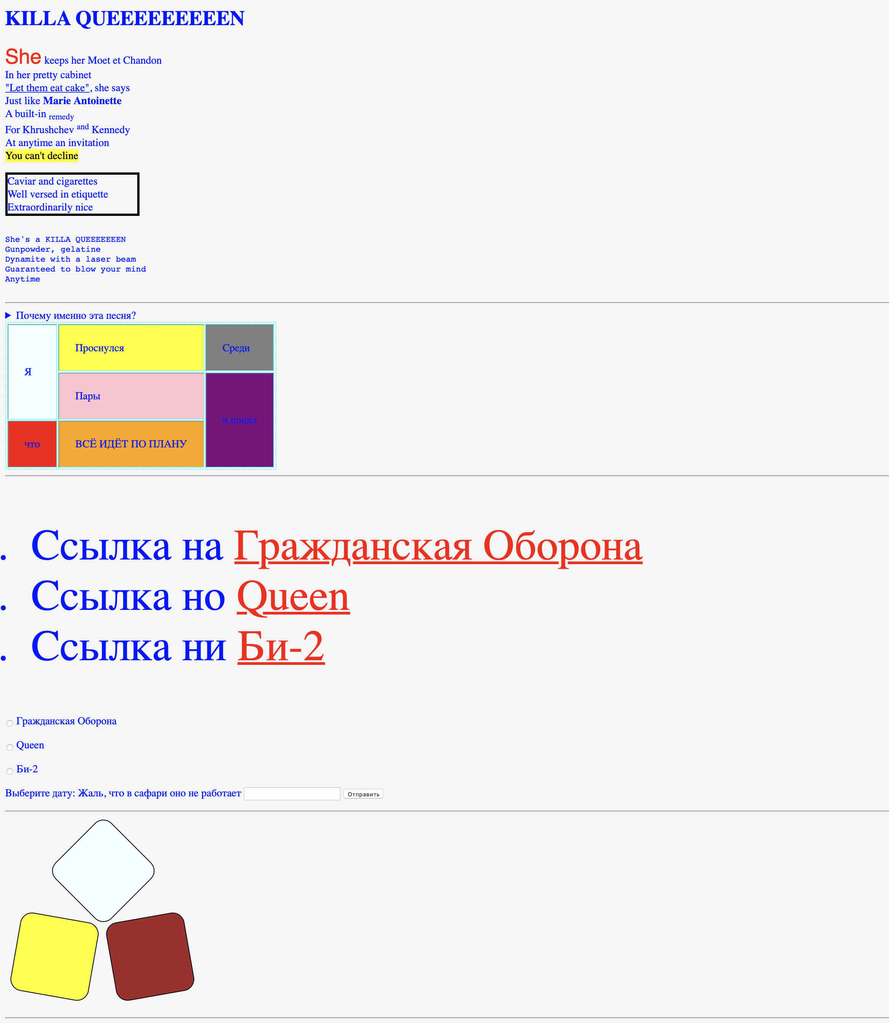

Рисунок 1. Рисунок по варианту и измененный фон, цвет текста, ссылок и границ таблицы в созданном ранее документе.

6 Вывод

В данной работе мы ознакомились и научились работать со стилями CSS и изменили созданный ранее HTML – документ.

Список использованных источников
- http://umnik.rikt.ru/informat/Library/html2/
- https://www.w3schools.com/html/default.asp
- https://html5book.ru/html-html5
- https://www.w3.org/standards/techs/html
- http://validator.w3.org

